1. 

一般的保存文件 打开文件 编辑等功能

1. 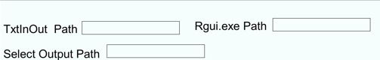 SWAT文件输入路径
2.  R环境配置路径
3. 所有结果输出路径
4.  选第一个圆圈的时候是2路径下默认点源；选第二个圆圈的时候，用户上传文件到2的路径下，要求命名必须为“点源对应河道数字p.dat”（例如75p.dat）
5. 

选第一个圆圈的时候是2路径下默认气象数据，选第二个圆圈的时候，用户上传文件到2的路径下，要求命名必须为wnd.wnd或Tmp1.Tmp或pcp1.pcp或slr.slr或hmd.hmd

7 .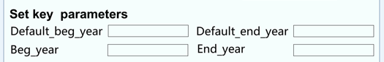

这几个框全部是用户自己填写某个年份，传递参数。

8.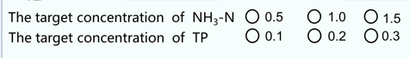

这6个按钮全部是用户自己选择值，传递参数。

9. 命名格式为“station水质种类”（比如station2就是二类水质标准）

上传文本.txt，内容格式如下：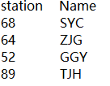

这里选完以后需要设置黑框输入SWAT.exe路径，启动菜单栏SWAT模型运行

10.  LOADEST模型路径

11.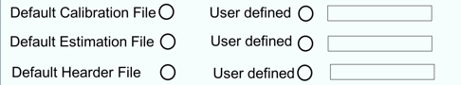同6的格式

12.同8的格式

这里选完以后需要设置黑框输入LOADEST.exe路径，启动菜单栏LOADEST模型运行